Bağlıca İlkokulu olarak gelecek nesilleri yetiştirmenin gururunu taşıyan biz eğitimciler sizlere her konuda rehberlik etmekten mutluluk duyacağız.  Sevgi ve saygılarımızla  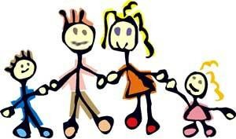 | BAĞLICA İLKOKULU  PSİKOLOJİK DANIŞMA ve REHBERLİK SERVİSİ  T.C.  Milli Eğitim Bakanlığı Bağlıca İlkokulu  Adres: Bağlıca Mahallesi Bağlıca Köyü Caddesi No:11 ETİMESGUT / ANKARA  Telefon: 0 312 2341117  http://baglicailkokulu.meb.k12.tr | BAĞLICA İLKOKULU  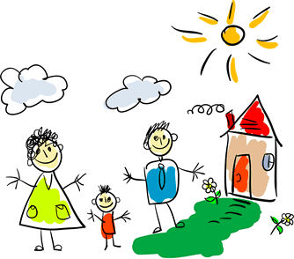  ÇOCUĞUM OKULA BAŞLIYOR

Okul yaşamına adım atmak çocuklarımız için yeni bir durumdur. Her yeni durumun uyum sorunu yaşatıyor olması ve her çocuğun bu duruma farklı tepkiler göstermesi normaldir. Ayrıca Salgın Hastalık döneminde olmamamızın uyum sürecini etkileyebileceği unutulmamalıdır. Ebeveynlerin doğru yaklaşımları çocuklarımızın bu süreci daha kolay geçirmelerine yardımcı olacaktır. Sizlere bu süreçte destek olabilmek için aşağıda bazı öneriler sunuyoruz:
VELİLERİMİZE ÖNERİLERİMİZ

- Çocuğunuz kaygılandığında öncelikle sizin tepkinizi gözleyecektir. Endişeli olduğunuzu fark ederse daha çok kaygılanacaktır. Bu nedenle ne kadar tedirgin, gergin olursanız olun dışarıdan bakıldığında sakin ve rahatlamış görünmelisiniz.

- Çocuğunuzun okul ile ilgili ilk kaygıları “Annem beni geri alacak mı?”, “Beni burada unuturlar mı?”, “Karnım acıkınca, tuvaletim gelince, ellerim kirlenince, maskeme bir şey olunca kime söyleyeceğim?”, “Buradaki insanları tanımıyorum” ve buna benzer konulardır. Çocuğumuzu yaşayacakları ile ilgili önceden bilgilendirmek, öğretmeninin kendisine nasıl yardımcı olacağını anlatmak çocuğunuzun rahatlamasına yardımcı olacaktır.

- Çocuğunuzun kaygısı ile alay etmeyin, onu küçümsemeyin, azarlamayın. “Senin hiçbir şeyin yok, naz yapıyorsun, bebek gibi davranıyorsun…” gibi sözler onu olumsuz yönde etkileyecektir.
- Çocuğunuzun fiziksel yakınmaları (mide bulantısı, karın ve baş ağrısı gibi) olabilir. Bunlar dikkate alınmalıdır. Ona rahatsızlık veren durumla ilgilenmemeniz endişelerinin artmasına neden olacaktır.

- Sınıf ve okul kuralları çocuklarımıza öğretmenlerimiz tarafından öğretilecektir. Bu nedenle okul öncesinde “Kurallara uymazsan öğretmenin sana kızar, seni sevmez, sana ceza verir” gibi doğru olmayan bilgiler verilmemelidir.

- Okula gitmek üzere yapılan hazırlıklar eğlenceli ve cazip hale getirilmeye çalışılmalıdır. (Kahvaltıyı birlikte hazırlamak, müzikle güne başlamak, çeşitli konularda sohbet etmek gibi)

- Çocuğunuzu okula götürecek kişinin ondan kolay ayrılabilecek birisi ve aynı kişi olması okula uyumda kolaylık sağlayacaktır.

- Çocuğunuzdan ayrılırken neşe ile “Hoşça kal canım, güzel bir gün olsun” gibi kısa ve olumlu sözler söyleyin. Vedalaşmayı mümkün olduğunca kısa tutun ve onu almaya zamanında gelmeye çalışın.
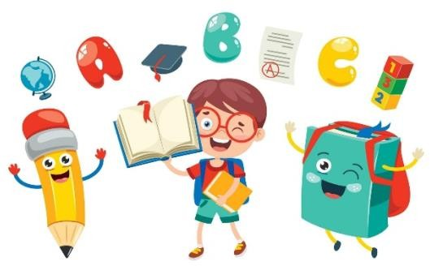
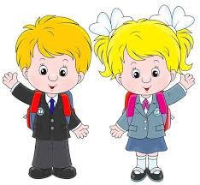

  - Okulun ilk günlerinde çocuğunuz okulda neler yaptığını anlatmak istemeyebilir. Bu konuda ısrarcı olmanız “Arkadaşın vurdu mu?”, “Ne yaptınız?”, “Öğretmenin ne söyledi?” gibi sorular sormanız çocuğunuzun kaygılanmasına neden olabilir.

- Okul ile ilgili olumsuz duygu ve düşünceleriniz olabilir. Bu durumu çocuğunuzun kaygılanmaması için yanında konuşmamaya özen gösteriniz. Kaygılarınızı lütfen bizlerle paylaşınız.

- Çocuk, okula alışma konusunda başka arkadaşlarıyla kıyaslanmamalıdır. Kıyaslanma çocuğun kendisini yetersiz hissetmesine, kıyaslandığı çocuğa ve kıyaslayan kişiye karşı kötü duygularla yaklaşmasına neden olarak çocuğun okula karşı tutumunu olumsuz yönde etkileyecektir.

- Çocukların okulun ilk zamanlarında huzursuz, isteksiz (gece ağlaması, “gitmek/uyumak istemiyorum” tepkileri gibi) olabileceği ve bu durumun zamanla düzene gireceği unutulmamalı, sabırlı, sakin ve kararlı olunmalıdır. Eğer çocuğunuzda hiç azalmayan ve süresi gittikçe uzayan uyum sorunları varsa bizlere danışmanız yararlı olacaktır.

